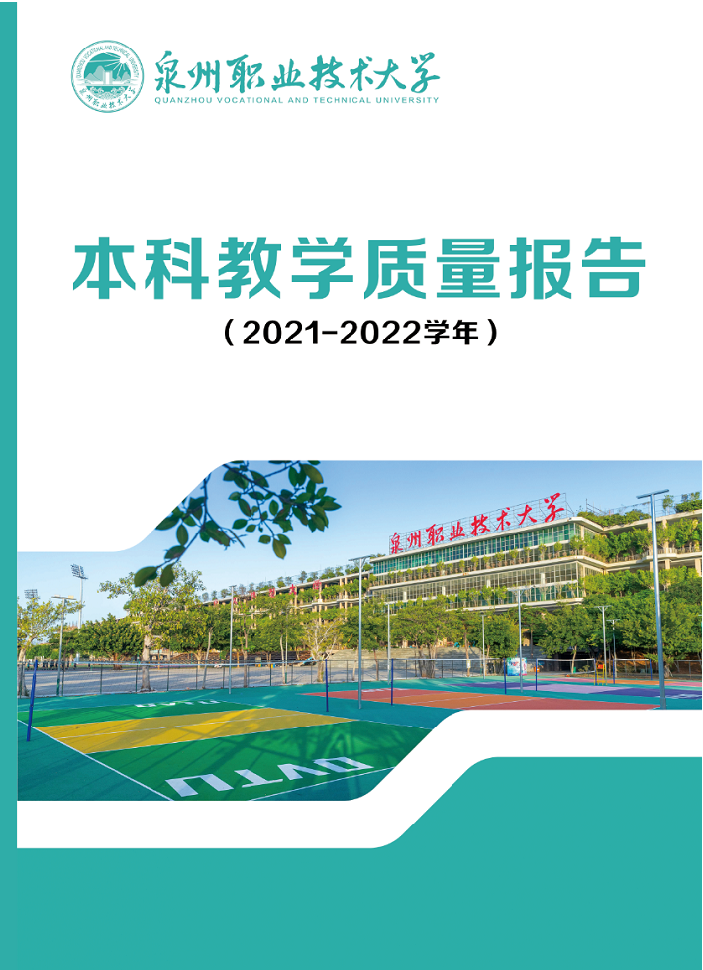

**本科教学质量报告**

## （2021-2022学年）

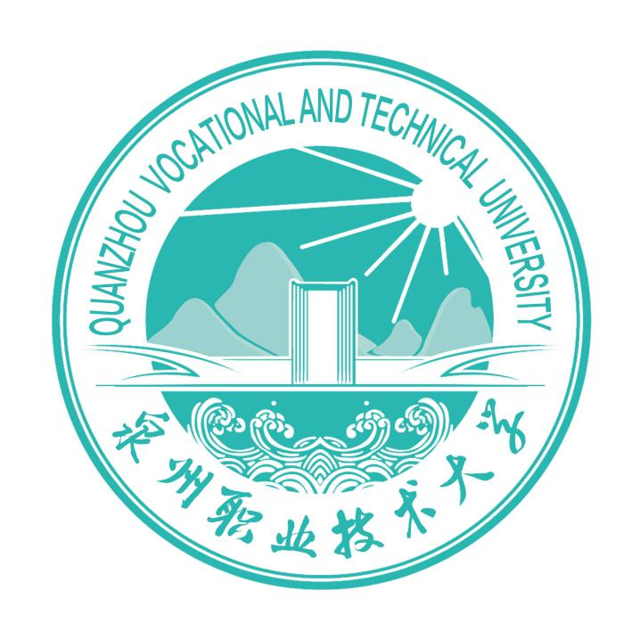

**泉州职业技术大学**

**二〇二二年十一月**

**目录**

前言 1

一、本科教育基本情况 1

（一）人才培养目标及服务面向 1

（二）本科专业设置情况 1

（三）全日制在校学生情况 2

（四）本科生源质量情况 4

二、师资与教学条件 4

（一）师资队伍 4

（二）专业实践教学课程设置情况 5

（三）教学经费投入情况 6

（四）教学用房 7

（五）图书馆及图书资源 7

（六）实验设施 8

（七）信息资源及应用 8

三、教学建设与改革 8

（一）专业建设 8

（二）课程建设 9

（三）教材建设 10

（四）教学改革 10

（五）课堂教学规模 11

（六）实践教学 11

（七）创新创业教育 13

四、专业培养能力 14

（一）本科培养目标定位 14

（二）专业基本教学条件 15

（三）落实立德树人机制 16

（四）教学管理与学风建设 16

五、质量保障体系 17

（一）学校人才培养中心地位落实情况 17

（二）校领导班子研究本科教学工作情况，出台的相关政策措施 18

（三）教学质量评估与监控 18

（四）开展专业评估、专业认证、国际评估情况 20

六、学生学习成效 20

（一）学生学习满意度 20

（二）学生获奖情况 20

（三）社会评价 21

七、特色与发展 21

（一）参与国家标准制定，重构职本课程体系 21

（二）推进校企深度合作，打造联合育人特色 23

（三）校地融合工学结合，构建实践育人体系 26

（四）“学做传”一体化教学，深化通识课程改革 27

八、挑战与对策 28

（一）职业本科教育改革试点挑战 28

（二）职业本科教育改革试点对策 28

# 

# 前言

泉州职业技术大学，前身系创办于1986年的福建省摩托汽车培训学校，1997年举办中职，2002年升格高职，更名为泉州中营职业学院（后更名为泉州理工职业学院），2019年升格本科并更名为泉州职业技术大学，是全国首批、福建省目前唯一的本科层次职业教育试点学校。学校实行“双院制”管理模式，设置10个学院（18个职业本科专业、24个高职专业）、6个书院，截至2022年9月30日共有全日制在校生12138人。

学校坚定职业教育类型定位，坚守非营利办学初衷，坚持“扎根晋江、服务泉州、面向福建”，累计为区域产业培养全日制毕业生近3万人，培训技术技能人才10余万人次。据全国高校毕业生就业管理系统，近四届毕业生一次性就业率平均98.12%。据麦可思《应届毕业生培养质量评价报告》，近四届毕业生就业满意度高出全国平均水平15个百分点，学校是全国非营利民办高校联盟成员单位，省职业教育先进单位，在福建省民办高校规范办学评估中获得第一名；荣获全国高职院校“一校一品”体育工作示范基地、全国非遗特色校、全国民办高校创新创业教育实践基地建设奖、福建省首家生态文明建设示范校；2022年被列入福建省“三全育人”综合改革试点高校。

# 一、本科教育基本情况

（一）人才培养目标及服务面向

学校秉持“忠诚、勤奋、创新、奉献”的校训，“产业伙伴型大学”的办学定位，“创业者的摇篮”的育人定位，着力培养具有“健康长寿心灵美、就业创业能力强、造福社会贡献大”特质、具备“一宽三强（宽理论基础、强实践能力、强创新创业能力、强终身学习能力）”特点的高层次技术技能人才。

学校加快实现从专科层次职业学校向本科层次职业学校的转型升级，创新发展本科层次职业教育，扎根晋江、服务泉州、面向福建，坚持专业建设对接区域产业集群，深化校地、校企合作，完善人才培养体系。并根据自身特点和人才培养的需要，主动与具备条件的企业在人才培养、技术创新、就业创业、社会服务、文化传承等方面开展合作，提升职业教育影响力。

（二）本科专业设置情况

依据《本科层次职业教育专业设置管理办法（试行）》，坚持“建设一个专业（群），深度合作一个以上知名企业，服务区域一个产业”，围绕区域装备制造、石油化工、建材家居、新一代信息技术、纺织鞋服及现代服务业等新兴、主导和支柱产业，瞄准区域产业高端和高端产业，结合学校办学特色与定位，加强人才需求论证、专业设置可行性分析，科学设置职业本科专业。近年来，学校紧密结合区域产业升级和社会经济发展实际，重点考虑行业需求、办学基础、专业成熟度等因素，建立专业布局动态优化调整机制。目前学校形成石油化工、智能制造、新一代信息技术、新能源汽车、绿色人居、商贸物流等8大专业群，工学、管理学、教育学、艺术学等4个学科门类。截至2022年9月30日，学校有在校生专业共计35个，其中，本科专业18个（7个专业招收专升本学生），17个专科专业，在校生12138人；学校设置的如油气储运技术、石油化工技术等专业，填补省内紧缺人才培养的专业空白，构成与地方产业发展紧密对接的专业体系。本科专业设置情况详见表1。

表1：202—年-2022年本科专业设置一览表

|  |  |  |  |  |  |  |
| --- | --- | --- | --- | --- | --- | --- |
| 序号 | 专业名称 | 专业代码 | 所属单位名称 | 专业设置  年份 | 学制 | 授予学位  门类 |
| 1 | 汽车服务工程技术 | 300203 | 中营汽车学院 | 2019 | 4 | 工学 |
| 2 | 机械设计制造及自动化 | 260101 | 智能制造学院 | 2019 | 4 | 工学 |
| 3 | 机械设计制造及自动化 | 260101 | 智能制造学院 | 2022 | 2 | 工学 |
| 4 | 计算机应用工程 | 310201 | 国科数字产业学院 | 2019 | 4 | 工学 |
| 5 | 计算机应用工程 | 310201 | 国科数字产业学院 | 2021 | 2 | 工学 |
| 6 | 软件工程技术 | 310203 | 国科数字产业学院 | 2020 | 4 | 工学 |
| 7 | 信息安全与管理 | 310207 | 国科数字产业学院 | 2022 | 4 | 工学 |
| 8 | 油气储运工程 | 220401 | 能源学院 | 2019 | 4 | 工学 |
| 9 | 应用化工技术 | 270201 | 能源学院 | 2022 | 4 | 工学 |
| 10 | 建筑工程 | 240301 | 人居环境学院 | 2019 | 4 | 工学 |
| 11 | 建筑工程 | 240301 | 人居环境学院 | 2021 | 2 | 工学 |
| 12 | 工程造价 | 240501 | 人居环境学院 | 2022 | 4 | 工学 |
| 13 | 电子商务 | 330701 | 商学院 | 2019 | 4 | 管理学 |
| 14 | 电子商务 | 330701 | 商学院 | 2021 | 2 | 管理学 |
| 15 | 大数据与财务管理 | 330301 | 商学院 | 2019 | 4 | 管理学 |
| 16 | 大数据与财务管理 | 330301 | 商学院 | 2021 | 2 | 管理学 |
| 17 | 大数据与会计 | 330302 | 商学院 | 2020 | 4 | 管理学 |
| 18 | 酒店管理 | 340102 | 商学院 | 2021 | 4 | 管理学 |
| 19 | 学前教育 | 370101 | 教育学院 | 2019 | 4 | 教育学 |
| 20 | 学前教育 | 370101 | 教育学院 | 2021 | 2 | 教育学 |
| 21 | 休闲体育 | 370302 | 教育学院 | 2020 | 4 | 教育学 |
| 22 | 数字媒体艺术 | 350103 | 艺术传媒学院 | 2019 | 4 | 艺术学 |
| 23 | 数字媒体艺术 | 350103 | 艺术传媒学院 | 2022 | 2 | 艺术学 |
| 24 | 服装与服饰设计 | 350105 | 艺术传媒学院 | 2019 | 4 | 艺术学 |
| 25 | 工艺美术 | 350101 | 艺术传媒学院 | 2020 | 4 | 艺术学 |

（三）全日制在校学生情况

2021-2022学年全日制在校生10195人，分布在8个二级学院。其中本科生5926人，所占比例为58.13%，专科生4269人，所占比例为41.87%。

表2：2022年在校学生情况表

| 序号 | 学院名称 | 专业名称 | 层次 | 各专业人数 | 本专科人数 | 学院本科专业学生占比（%） | 全校本科生占比（%） |
| --- | --- | --- | --- | --- | --- | --- | --- |
| 1 | 中营汽车学院 | 汽车服务工程技术 | 本科 | 274 | 274 | 40.00% | 58.13%  58.13% |
| 2 | 汽车制造与试验技术 | 专科 | 174 | 411 |
| 3 | 新能源汽车技术 | 专科 | 237 |
| 4 | 智能制造学院 | 机械设计制造及自动化 | 本科 | 477 | 477 | 53.66% |
| 5 | 机电一体化技术 | 专科 | 253 | 412 |
| 6 | 计算机应用技术 | 专科 | 104 |
| 7 | 电子信息工程技术 | 专科 | 55 |
| 8 | 国科数字产业学院 | 计算机应用工程 | 本科 | 568 | 940 | 100.00% |
| 9 | 计算机应用工程 | 专升本 | 84 |
| 10 | 软件工程技术 | 本科 | 288 |
| 11 | 能源学院 | 油气储运工程 | 本科 | 326 | 326 | 66.80% |
| 12 | 油气储运技术 | 专科 | 21 | 162 |
| 13 | 石油化工技术 | 专科 | 141 |
| 14 | 人居环境学院 | 建筑工程 | 本科 | 475 | 484 | 30.63% |
| 15 | 建筑工程 | 专升本 | 9 |
| 16 | 环境艺术设计 | 专科 | 182 | 1096 |
| 17 | 工程造价 | 专科 | 454 |
| 18 | 建筑室内设计 | 专科 | 459 |
| 19 | 建筑工程技术 | 专科 | 1 |
| 20 | 商学院 | 电子商务 | 本科 | 540 | 1777 | 51.67% |
| 21 | 电子商务 | 专升本 | 146 |
| 22 | 大数据与财务管理 | 本科 | 576 |
| 23 | 大数据与财务管理 | 专升本 | 74 |
| 24 | 大数据与会计 | 本科 | 374 |
|  | 酒店管理 | 本科 | 67 |
| 25 | 大数据与会计 | 专科 | 165 | 1662 |
| 26 | 电子商务 | 专科 | 57 |
| 27 | 商务英语 | 专科 | 282 |
| 28 | 市场营销 | 专科 | 250 |
| 29 | 现代物流管理 | 专科 | 211 |
| 30 | 工商企业管理 | 专科 | 264 |
| 31 | 金融服务与管理 | 专科 | 293 |
| 33 | 酒店管理与数字化运营 | 专科 | 140 |
| 34 | 教育学院 | 学前教育 | 本科 | 659 | 975 | 81.73% |
| 35 | 学前教育 | 专升本 | 177 |
| 36 | 休闲体育 | 本科 | 139 |
| 37 | 休闲体育 | 专科 | 49 | 218 |
| 38 | 学前教育 | 专科 | 169 |
| 39 | 艺术传媒学院 | 数字媒体艺术 | 本科 | 344 | 673 | 68.60% |
| 40 | 服装与服饰设计 | 本科 | 209 |
| 41 | 工艺美术 | 本科 | 120 |
| 42 | 服装与服饰设计 | 专科 | 47 | 308 |
| 43 | 数字媒体技术 | 专科 | 107 |
| 44 | 产品艺术设计 | 专科 | 154 |

（四）本科生源质量情况

2022年我校共有18个本科专业、9个专科专业面向全国9个省份招生，其中本科专业应用化工技术、信息安全与管理、工程造价是首次招生。学校共投放2600个本科招生计划，录取2592人，面向省内计划招收2302人、录取2294人，报到2235人，报到率达97.43%。面向省外计划招收298人，共录取298人，报到275人，报到率为92.28%。面向福建省高职院校招收专升本录取816人，报到728人，报到率为89.22%，延续中职－高职－职业本科一体化的职业教育体系，2022年各批次招生完成情况均创历史新高。在继续面向浙江省、广东省、山东省、河南省、四川省、江西省，海南省，新增面向湖南省招生招收本科批次学生。其中浙江省、海南省的录取率、报到率均达100%，广东省、四川省、江西省、湖南省报到率均达到90%以上。省外计划完成率比去年同比增长6.96个百分点，各省市招生生源质量均有大幅度提升。

2022年录取的2592名本科生中，本科线上考生1701人，线上率达65.63%，去年同比增长21个百分点。2022年面向普通高考招生，共录取1944人，报到1891人，报到率达97.27%，比去年同比增长3.9%，生源报到率有较大提升。在面向中职类招收本科生中，共录取350人，报到344人，报到率达98.29%。因福建省高职分类考试本科招生计划少，中职生源群体较大，切线高，整体录取考生生源质量高，且就读意向较高，为中职考生提升学历更是拓宽了渠道。

2022年面向福建省高职院校招收专升本学生，增加了美术类、新闻传播类、机械设计类等3个类别招生，最终共录取816人，报到728人，报到率为89.22%，比去年同比增长8.04%。专升本考生生源质量高，学习主动性强。

# 二、师资与教学条件

（一）师资队伍

学校现有专职专任教师509人，其中具有副高级及以上专业技术职务的教师153人（正高32人），占比30.06%；具有硕士以上学位教师255人，占比50.10%；“双师型”专业教师205人，占比51.64%。学校现有兼职专任教师338人。

其中，国家百千万人才工程百人层次人选1人、享受国务院特殊津贴3人、省级名校长培养计划1人、省高校杰出青年科研人才培养计划1人、省新世纪优秀人才培养计划1人、省级教学名师4人、省级专业带头人3人、省级五一劳动奖章1人、省级技术能手1人、省级技能大师工作室1个、泉州市技能大师3人、泉州市技能大师工作室1个、泉州市名师工作室1个、泉州市金牌工人1人、泉州工匠1人、晋江市技能大师工作室1个、泉州高层次人才及晋江市高层次人才226人。

2021-2022学年，共开设本科课程459门，教授职称教师承担的课程门数为39门，任课教授师资占教授总数的95%。

（二）专业实践教学课程设置情况

学校高度重视实践教学工作，把深化实践教学改革，培养学生实践与创新能力，作为我校教育教学改革工作的重点；强化对实践教学工作的领导，完善政策、统筹安排、加大投入。针对15个本科及5个专升本专业，科学拟定人才培养方案中课内实验、独立实验、集中实践、毕业实习、毕业设计（论文）等实践教学环节，实践教学各环节总学时占全部学时的比例达50%以上。各专业实践教学开设情况见表3。

表3：本科（含专升本）专业人才培养方案中开设实践教学课时情况一览表

| 专业  类别 | 课内  实验 | 独立实验 | 集中实践 | 岗位实习 | 毕业设计（论文） | 实践教学总学时 | 实践教学占总学时的比例（%） |
| --- | --- | --- | --- | --- | --- | --- | --- |
| 汽车服务工程技术 | 972 | 312 | 112 | 540 | 150 | 2086 | 58.65 |
| 机械设计制造及自动化 | 721 |  | 448 | 480 | 196 | 1845 | 53.42 |
| 计算机应用工程 | 856 |  | 364 | 540 | 540 | 2300 | 60.69 |
| 软件工程技术 | 872 |  | 392 | 540 | 540 | 2344 | 60.38 |
| 油气储运工程 | 628 | 80 | 296 | 540 | 390 | 1934 | 53.90 |
| 建筑工程 | 732 |  | 392 | 540 | 224 | 1888 | 52.71 |
| 大数据与财务管理 | 912 |  | 464 | 540 |  | 1916 | 58.38 |
| 大数据与会计 | 912 |  | 464 | 540 |  | 1916 | 58.38 |
| 电子商务 | 912 |  | 464 | 540 |  | 1916 | 58.38 |
| 酒店管理 | 1112 |  | 280 | 540 | 336 | 2268 | 62.48 |
| 学前教育 | 972 | 112 | 150 | 540 | 80 | 1854 | 56.18 |
| 服装与服饰设计 | 1112 |  | 280 | 540 | 280 | 2212 | 61.61 |
| 数字媒体艺术 | 1373 |  | 336 | 540 | 280 | 2529 | 69.98 |
| 工艺美术 | 1336 |  | 280 | 540 | 252 | 2408 | 69.16 |
| 休闲体育 | 896 | 112 | 280 | 280 | 540 | 2108 | 100 |
| 计算机应用工程  （专升本） | 208 |  | 184 | 540 |  | 932 | 56.42 |
| 建筑工程（专升本） | 214 |  | 210 | 540 | 224 | 1188 | 64.25 |
| 学前教育（专升本） | 294 |  | 72 | 540 | 80 | 986 | 63.17 |
| 电子商务（专升本） | 408 |  | 112 | 540 |  | 1060 | 65.76 |
| 大数据与财务管理  （专升本） | 408 |  | 112 | 540 |  | 1060 | 65.76 |

（三）教学经费投入情况

学校办学经费充裕稳定，资金运转情况良好，现已建立严格的财务管理及风险控制制度，学校未出现任何组织和个人侵占、挪用、抽逃资金情况，举办者未取得回报；未利用学校教学设施对外投资、对外提供经济担保或财产抵押。2019—2021年学校办学经费情况见表4。

表4：2019年—2021年学校办学经费（单位：万元）

|  |  |  |  |  |
| --- | --- | --- | --- | --- |
| 项目 | | 2019年 | 2020年 | 2021年 |
| 资产总额 | | 72,601.13 | 81,096.68 | 89,336.55 |
| 净资产总额 | | 64,974.05 | 70,268.40 | 77,484.86 |
| 负债总额 | | 7,627.07 | 10,828.28 | 11,851.69 |
| 资产负债率 | | 10.51% | 13.35% | 13.27% |
| 收  入 | 财政补助收入 | 1,709.51 | 1,620.80 | 1,691.06 |
| 教育事业收入 | 6,657.69 | 10,173.85 | 13,976.26 |
| 科研事业收入 | 575.00 | 414.59 | 1,118.47 |
| 经营收入 | 333.81 | 1,177.62 | 1,268.49 |
| 其他收入 | 761.98 | 1,392.07 | 2,378.83 |
| 收入合计 | | 10,037.99 | 14,778.93 | 20,433.11 |
| 支  出 | 教育事业支出 | 7,184.29 | 6,983.28 | 11,193.92 |
| 科研事业支出 | 673.31 | 485.91 | 1,081.99 |
| 后勤保障支出 | 2,346.56 | 6,332.76 | 6,813.07 |
| 经营支出 | 145.70 | 548.69 | 808.20 |
| 其他支出 | 49.65 | 138.37 | 377.32 |
| 支出合计 | | 10,399.51 | 14,489.01 | 20,274.50 |

（四）教学用房

学校目前总在用校舍建筑面积39.71万平方米，其中教学行政用房面积27.06万平方米。学校现有教室102间，实验、实习实训场所150个，实验实训室、实习场所面积16.68万平方米。各类教室、实验实训室、实习场所和教学辅助用房配备齐全，功能齐备。学生宿舍、餐厅、运动场所、生活设施系统配套，能够满足教学和人才培养需要。为满足学校快速发展需要，学校在建校园二期工程21.39万平方米校舍（含教学行政用房13.61万平方米），并积极筹划校园三期工程建设，持续加大投入用于改善学校教学及生活设施。

（五）图书馆及图书资源

学校图书馆拥有较为丰富的馆藏资源，截至2022年8月31日，现有纸质藏书43.2万种，68.96万册，电子图书40万册；现刊303种，报纸84份，合计总馆藏108.96册，生均106册。与泉州市图书馆、晋江市图书馆共建、互为分馆，资源共享。图书馆建有数字资源中心，资源涵盖：维普期刊数据全库，维普智立方数据平台，万方数据库，超星汇雅电子图书，超星百链云平台，中国知网研学平台，中国知网人事科研诚信管理系统，超星移动图书馆，歌德电子借阅机；晋江图书馆共建资源有：中国知网数据库，中国维普数据库，超星读秀平台，地方文献数据库，晋台族谱数据库等。图书馆总建筑面积1.5万余平方米，两校区（晋江校区、泉州校区）运行，设有普通阅览座位2000席，全馆实现WIFI全覆盖。图书馆现使用UILAS图书自动化管理系统，实现了数字化网络化自动化的文献信息服务。

图书馆实行系统自动化管理，并加入了中国高等教育文献保障系统（CALIS），与各大高校图书馆信息资源的共享互通；加入福建省数字资源平台Fulink，实现了在同一个平台上进行图书、期刊、报纸、学位论文、会议论文、专利、标准、视频等内容的“一站式”统一检索。图书馆以通识育人为着力点，培养学生的信息意识和获取、利用文献信息的能力，积极开展阅读教育（新生入关教育、信息搜索技能培训等）：每年定期面向全校师生开展阅读推广活动（趣味阅读活动、真人图书秀、主题读者交流活动、专题讲座等）；引进樊登读书会，面向师生做专题图书阅读推广及活动开展；成立图书馆融媒体中心，涵盖：微信公众平台、网站建设、抖音、微博、视频号，宣传阅读文化，与学生近距离接触。

（六）实验设施

目前全校教学仪器设备值10768.30万元，其中用于本科专业教学1000元/个以上设备合计9210.98万元，本科生均教学仪器设备值10004.32元。2021年9月-2022年8月，校内实验实训场所建设新增投入1652.54万元保障学生实践教学正常运行；实验实训室采用二级学院自主管理的方式，并严格按照实验室6S管理模式执行日常管理工作，取得良好成效。学校积极探索校企合作模式，在实训室建设方面，与企业共建，促进了产教融合，更好地为企业输送优秀学生。

（七）信息资源及应用

持续加强教学信息化教学建设，目前部署建设云桌面908套，教学楼公共机房共3间可满足316人同时上机，专业机房32间可满足2000人同时上机，智慧云桌面教室18间，满足师生教学需求。晋江校区教学楼接入千兆光纤，实现千兆有线网络接入到每间实验（训）室、多媒体教室、机房。在有线网络的建设基础上，逐步进行教学区域无线覆盖改造。无线网络全覆盖智慧教室，满足1800人自主学习、资料查询、无线网络使用需求。

根据教学平台数据统计，2017年5月至今，教师使用在线教学平台进行教学活动的课程有2896门，其中进行课程内容编辑的课程有2644门，课程完善率为91.30%；课程学习访问次数超过1000人次的课程有2588门，课程实际应用率为89.36%。疫情期间超星线上课程平台的充分使用，加速打通线上线下课程，推进翻转课堂和教学改革，丰富师生教学活动，拓展课程考核方式，提升课程教学质量，充分发挥信息化在教学活动中的有利作用。

学校在已有的教务管理平台、学生管理平台基础上，以学习通、钉钉、公众号作为移动校园入口，以公共服务平台为基础，逐步构建各类移动端微服务，同时整合招生、学生管理、学生实习实训、校友管理等平台内容，建设个性化的服务流程，提高教学管理效率。2022年学校投入建设教学质量评价管理平台，通过信息化的手段加强教学质量监控，充分利用平台数据反馈提升教学质量。

# 三、教学建设与改革

（一）专业建设

截至目前学校建有18个职业本科专业。学校坚持“建设一个专业（群），深度合作一个以上知名企业，服务区域一个产业”的专业建设理念，主动适应区域经济发展、产业转型升级的需求，规划设计专业群，以区域经济社会需求为导向，以服务石油化工、智能制造、汽车服务、建筑建材、节能环保、电子信息、纺织鞋服、文化创意、现代服务业等产业为主，以原有优势专业为依托，逐步调整完善本科专业（群）结构。以新工科、新商科、新文科专业建设为破局点，打造优势特色专业群，推进专业建设，提升专业服务社会的能力。做强做大新能源汽车、智能制造、新一代信息技术、石油化工、绿色人居等工科专业群，做精做特艺术设计、商贸财经类等专业群。响应福建省“做大做强做优数字经济、海洋经济、绿色经济、文旅经济”的部署要求，积极布局数字、海洋、绿色、文旅“四大经济”相关专业。围绕数字经济，建设计算机应用工程、软件工程技术、信息安全与管理等新一代信息技术专业群；围绕海洋经济，建设应用化工技术、油气储运工程等石油化工专业群；围绕绿色经济，建设建筑工程、环境艺术设计等绿色人居专业群；围绕文旅经济，建设酒店管理、休闲体育等文旅体育专业群。瞄准区域高端产业和产业高端，与华为（国科）、安踏、万华、比亚迪（行云）等行业知名企业开展深度合作，校企共建产业学院，打造人才培养供给高地。专业群设置情况详见表5：

表5：专业群设置情况一览表

|  |  |  |  |  |  |
| --- | --- | --- | --- | --- | --- |
| 序号 | 专业群名称 | 专业层次 | 专业群核心专业  （核心专业代码） | 专业群内各  专业名称 | 成立日期  （年月） |
| 1 | 新能源汽车专业群 | 职教本科 | 汽车服务工程技术  （300203） | 汽车服务工程技术，汽车制造与试验技术，新能源汽车技术 | 201505 |
| 2 | 智能制造专业群 | 职教本科 | 机械设计制造及自动化  （260101） | 机械设计制造及自动化，  机电一体化技术，电子信息工程技术 | 201505 |
| 3 | 石油化工专业群 | 职教本科 | 油气储运工程（220401） | 油气储运工程，应用化工技术，油气储运技术，石油化工技术 | 201509 |
| 4 | 绿色人居专业群 | 职教本科 | 建筑工程（240301） | 建筑工程，工程造价，建筑室内设计，建筑工程技术，环境艺术设计 | 201805 |
| 5 | 商贸物流专业群 | 职教本科 | 电子商务（330701） | 电子商务，大数据与会计，大数据与财务管理，市场营销，现代物流管理 | 202009 |
| 6 | 教育专业群 | 职教本科 | 学前教育（370101） | 学前教育，休闲体育，学前教育（专），休闲体育（专） | 201909 |
| 7 | 艺术设计专业群 | 职教本科 | 数字媒体艺术（350103） | 数字媒体艺术，服装与服饰设计，工艺美术，产品艺术设计 | 202009 |
| 8 | 新一代信息技术专业群 | 职教本科 | 计算机应用工程（310201） | 计算机应用工程，软件工程技术，信息安全与管理，计算机应用技术 | 200209 |

（二）课程建设

2021-2022学年学校组织职业本科课程工作坊专项培训，大力推进校级课程开发，投入专项建设经费，开展校级优质课程立项培育。各学院落实学校新修订的课程建设管理办法，加强校级优质课程和省级立项课程建设，围绕人才培养层次高阶性、技术技能高级性、支撑产业高端性和职业发展高适性，打造职业本科课程的特色和优势。任课教师不断更新课程建设理念，坚持以人才培养目标为导向开展课程建设，把握课程建设标准，正确理解各类各级课程建设标准，提高课程建设成效，掌握课程开发方法，采用信息化手段，提高课程建设力。2021-2022学年经过校级的建设、推荐申报各级各类质量工程项目，获得一定的成绩。本学年共获批省级职业教育精品在线开放课程建设项目4门、省级一流课程1门、省高校就业创业金课1门、省级教学资源库1项、泉州市学校思想政治理论课示范课1项，认证省级职业教育在线精品课程7门；立项校级优质课程22门；组织申报省级课程思政专家3人、优秀教学案例5项，省级新工科教育专家2人、优秀教学案例2项，省级课程思政示范课程2门。

（三）教材建设

学校高度重视教材管理和使用工作，成立教材工作领导小组，结合我校实际和上级相关文件精神修订《泉州职业技术大学教材建设与管理规定》，进一步统筹推进各类教材的征订和使用管理，规范教材编写流程。

学校严格把关教材的政治方向和价值导向，鼓励选用马克思主义理论研究和建设工程重点教材（简称“马工程”教材）、国家级和省部级规划（获奖）教材、统编教材等，提升教材选用质量。定期组织教材专项排查工作，排查教材的封面、内容、插画和引文是否正确等，杜绝问题教材流入课堂，切实保障教材使用的水平和质量。

学校积极鼓励教师出版自编教材，切实推动教材立项建设工作，2018年起启动校级自编教材至今，已立项建设三批校级自编教材，同时积极组织教学团队遴选优秀教材（实验实训指导书）、集体编写讲义，进行教学内容二次开发与设计，推动校企共同制定、开发活页式、工作手册式等新形态教材。

（四）教学改革

学校通过教学工作会议、教学工作例会、专项会议，宣贯并引导全体教师深刻领会国家深化职业教育改革的精神要求，充分认清职业本科教育与高职教育的区别，从职业属性、本科层次、导向要求、试点探索等方面科学把握职业本科教育质量标准。在“课岗赛证”基础上进一步提出“理论+实践+竞赛+取证+社会服务”五位一体的模块化课程体系重构，深入推进职业本科教学改革。

学校进一步发挥教学基层单位的组织作用，建设学习共同体，围绕“三教”改革，推进产教深度融合，先后开展竞赛工作坊、课程开发工作坊系列培训，落实我校课程建设管理方案，通过专项研修班增强了教师的职业本科课程开发能力，促进了本科专业的课程建设能力，为提高职业本科教学质量提供了有力支撑。围绕人才培养层次高阶性，技术技能高级性，支撑产业高端性和职业发展高适性，进行教学改革来打造职业本科特色。

通过教学改革促进教学团队深耕课程建设，明确职业本科课程教学目标，课程内容对接职业标准，教学过程对接生产过程，将新技术、新工艺、新规范及1+X证书等纳入教学标准和教学内容，实现公共通识教育服务专业课程的“通专融合”，将“三创”教育融入专业教育，实现专创融合；聚焦资源，促进教育教学改革，推动校级培育均衡发展。2021-2022学年共有14个1+X证书的1752名学生参加考核。改革项目参加省级教学创新大赛获三等奖1项，参加省级教学职业院校技能大赛教学能力比赛获二等奖1项、三等奖3项，参加外研社“教学之星”大赛获二等奖2项。教育教学改革成果参与校级教学成果奖评选，共有特等奖5项、一等奖4项、二等奖5项，获省级教学成果奖二等奖1项。

结合学校三全育人工作，全员全课程全过程开展课程育人工作，优化课程育人教学设计，在教学理念、教学思路、内容形式、方法手段等方面积极创新，体现育人和价值塑造，组织教学团队以润物细无声的方式开展思政教育。每个基层教学组织单位形成至少1个“课程思政”案例，择优推荐18个校级课程思政案例，学校经过校级评审，遴选具有福建省精品在线课程和一流课程基础的《方案的经济比较与选择－－工程经济学》等5个案例推荐福建省高校课程思政优秀教学案例。根据学校办学定位、培养目标和学科专业优势，发掘晋江独特的红色传统文化，开发我校特点特色的“课程思政”系列特色课程。如人居环境学院融合传统文化、红色文化、社会主义核心价值观等元素，创作富有内涵和特色的乡村微景观，多个项目获奖并被“中国新闻网”“福建公共频道”等媒体报道。2022年择优推荐《景观建筑工程技术》《中华优秀传统文化》两门课程申报福建省课程思政示范项目。

（五）课堂教学规模

深化教育改革，积极推进小班教学和分组教学。2021-2022学年，50人以下教学班共2245个，占全校本科教学班级总数的72.07%，其中，30人以下教学班共310个，占全校本科教学班级总数的9.95%。

（六）实践教学

为全面贯彻落实《国家职业教育改革实施方案》文件精神，深化产教融合校企合作，推动职业教育改革发展，学校高度重视实践教学管理工作，不断加强和完善实践教学管理，使其规范化、合理化和科学化。具体如下：

1.实践教学工作实行校、院两级管理，学校教务处负责全校实践教学工作的规划、审核、评估及重要问题的协调处理，学院根据专业特色制定教学大纲，负责各专业实践教学活动的具体实施和管理工作。

2.实践教学环节采取集中与分散、校内与校外、实践与教学相结合等多种方式进行。典型案例如下：

中营汽车学院与行云新能科技（深圳）有限公司合作共建行云新能源汽车学院。随着校企合作协议的签订，标志着新能源汽车技术专业课程“一课双师”模式正式启动。一课双师是深化教育教学改革，推进协同育人的重要举措，是推进应用型人才培养的重要途径。新能源汽车专业学生利用小学期集中实训开展行云新能源汽车实训课、岗前素养培训，通过“望闻问切”开展整车综合故障诊断与维修，治疗故障车辆，培养高素质汽车医生。通过邀请企业导师参与人才培养方案制定、专业课程授课等环节，着重加强理论与实践相结合，提升学生应用型能力，同时，通过“一课双师”教学模式创新，构建应用型双师结构教学团队，提高了教学的有效性、实用性。

教育学院学前教育专业在集中实践环节开展教学技能比赛、环境创设实践活动。通过教学技能比赛让学生充分了解幼儿园保教工作基本规范，掌握教育活动设计与实施理念、原则与方法，基于幼儿发展需求和学习特点，组织集体教学活动。该比赛大大提升了学生的教学本领和教学水平，提高了教学理论与教育实践相结合的能力。环境创设在幼儿园中充当着不可或缺的作用，为培养学生掌握幼儿园环境创设的基本知识和技能，合理运用绘画、手工等技巧进行创作，学院组织开展环境创设活动在展示教学成果的同时也增进了同学之间的交流、学习与合作，既展现了学生学以致用的能力，又充分展示了他们勇于尝试和探索、积极思考和创新的优秀品质和良好风采。

艺术传媒学院数字媒体艺术专业聚焦泰宁独特的自然景观和人文特色，以助力泰宁县全域旅游发展为重点，开展“帮扶泰宁专项活动”。泉大学子探寻泰宁本地风俗人情和当地文化，并深入了解村史，结合当地非遗文化梅林戏，创作一部非遗文化影视作品，学院该项专业实践活动得到了泰宁当地基层党政和人民群众的热烈欢迎。

3.为切实加强毕业设计（论文）的管理，确保2023届本科毕业设计（论文）工作顺利开展，学校组织修订了《2023届毕业设计（论文）工作实施方案》，要求各学院依据本科毕业设计（论文）工作推进表，结合学院实际情况制定本学院本科学生毕业设计（论文）工作方案。同时启用强智教务毕业设计（论文）管理系统，利用信息化手段对毕业设计（论文）进行管理。人居环境学院建筑工程专业学生在小学期期间按照“全天坐班制”展开毕业设计，教师通过“课表制”进行毕业设计指导。线上线下相结合，零距离“一对一”沟通，实时指导，答疑解惑。从选题、过程控制、模型制作等方面的完善与修改，提出了详细的意见。定期与在实验中有困难学生及时沟通解决，使学生能够按时完成论文并在答辩前通过学术检测。学生答辩以图文并茂的形式展现，结合PPT阐述毕业设计课题所涉及的理论、研究方法及研究成果，同时邀请企业专家采用“云答辩”方式远程视频指导。

（七）创新创业教育

我校聚焦学生专业核心技能和创新创业能力培养，以“互联网+”大学生创新创业大赛为抓手，坚持以学生为根，以育人为本，打造专业化师资队伍，夯实“三创”育人基础；信息化办赛，通过各类新媒体手段全方位多层次宣传创新创业大赛，扩大赛事影响力；通过开展项目路演，校赛集训营等专题培训，推动创新创业竞赛工作。学年内共开展创新创业培训20余次，参训师生人次达1162人次；参与创新创业竞赛全日制本科在校学生达到3903人；在第八届“互联网+”大学生创新创业大赛中共申报1720项，获得省赛参赛名额高教主赛道3项、青年红色筑梦之旅2项、职教赛道7项；获得省赛铜奖7个。在其他创新创业类竞赛取得新突破，获得第十二届“挑战杯”福建省大学生创业计划竞赛金奖2项、银奖2项、铜奖4项的优异成绩，实现了获奖数量和质量的历史性双突破，学校同时获得“优秀组织奖”称号，2组项目进入国赛；获得2021年海峡两岸女大学生创新创业大赛铜奖，我校获优秀组织奖；获得第九届“创青春”中国青年创新创业大赛（数字经济专项）国赛铜奖，实现我校在“创青春”大赛的重大突破；获得2022年中美青年创客赛厦门分赛区一等奖1项，三等奖1项。

积极贯彻落实《国务院办公厅关于进一步支持大学生创新创业的指导意见》《国务院办公厅关于深化高等学校创新创业教育改革的实施意见》《国务院办公厅关于发展众创空间推进大众创新创业的指导意见》《福建省教育厅关于深化高等学校创新创业教育改革十六条措施的通知》《福建省教育厅关于进一步加强高校创新创业教育课程体系建设的指导意见》等文件精神，结合职业教育本科专业人培要求，将创新创业教育贯穿教学全过程，将创新创业精神培养融入专业教育，积极探索培养学生创新创业精神和实践能力，激发学生学习积极性与主动性、促进学生全面发展做出系列相关举措，具体如下：

1.培养创新创业意识。学校制定百名大学生科研助理培养计划，开启全新创新培训模式，为本科生配置科研导师，帮助具备一定科研基础的本科生持续深耕。科研助理选拔经过个人报名、辅导员筛选、指导教师面试、专家评审等环节，最终确定名单，在科研导师的指导下，参与课题研究。科研导师面向大学生开展高质量、有针对性的创新创业培训，提升大学生创新创业能力。

2.强化创新创业实践。根据《国务院办公厅关于进一步支持大学生创新创业的指导意见》《福建省教育厅办公室关于做好2022年大学生创新创业训练计划项目申报和结题验收工作的通知》等文件精神，学校积极组织学生申报2022年大学生创新创业训练计划项目。经过遴选，申报2022年大学生创新创业训练计划项目共28项，省级项目23项，国家级项目5项（其中重点支持领域项目1项），参与项目学生103人，通过参与具体项目的实践，提升大学生创新创业素养。

3.完善创新创业制度。学校先后制定《大学生科研助理培养计划》为具有一定科研能力和科研热情的大学生提供参与科研项目的实践机会，激发学生对科学研究的兴趣；完善《科研业绩分计算办法》鼓励科研导师指导学生积累科研成果，并给本科生计算科研业绩分；在《大学生手册》中明确学生科研成果的素质拓展分计算办法等为大学生创新创业提供制度保障；结合我校实际对大学生创新创业训练计划项目提供经费配套支持为大学生创新创业提供资金保障。

4.参加创新创业赛事。立足创新创业人才培养的主线工作，组织师生参加各类创新创业赛事，在赛事中磨炼成长。众创空间以全国互联网+、创青春、职业挑战杯等各类创新创业大赛为载体，充分发动宣传，扩大参与面，层层筛选与辅导提升，推选优秀成果参加全国、省市大赛。通过以赛促学、以赛促训，创新实践模式，切实提高学生的创新精神、创业意识和实战模拟能力，创新创业成果层见叠出。

2022年，在第九届“创青春”中国青年创新创业大赛（数字经济专项）中，我校智能制造学院《火眼寻瑕——探索陶瓷奥秘》项目冲进国赛（全国仅100项），历史性获得铜奖，实现我校中国青年创新创业大赛的重大突破。在2022年中美青年创客大赛厦门分赛区选拔赛中我校学生获一等奖1项，三等奖1项，相较往年成绩有所突破。在第十二届“挑战杯”福建省大学生创业计划竞赛中，我校获得金奖2项、银奖2项、铜奖4项的优异成绩，实现了获奖数量和质量的历史性双突破，获奖总数在福建省排名第三，泉州高校排名第一。

学生的双创精神在各类赛事中得到了整体的锻炼和提升。激发了学生学习、创业的热情，促使学生创新能力、实践能力、专业技能不断提高，实现全面提高大学生的综合素质，为社会培养更多的创业者和“创业型”人才。

# 四、专业培养能力

（一）本科培养目标定位

以习近平新时代中国特色社会主义思想为指导，以党的教育方针为根本，落实立德树人根本任务，探索设计以服务区域产业为导向，以培养学生胜任职业岗位（群）工作与可持续性发展为目标，构建专业课程体系，培养德智体美劳全面发展，具有“一宽三强”（宽知识面、强职业能力和素质、强创新能力、强终身学习能力）特点的高层次技术技能人才。

学校人才培养方案制定，在专业调研的基础上，围绕职业岗位群，召开有行业企业、相关专业专家等参与的专业建设委员会讨论审议，形成翔实的专业设置可行性报告，包括对行业、企业、毕业生等的调研分析，对自身办学基础和专业特色的分析，结合专业特点和社会需求趋势，确定具体培养目标和基本要求。以专业群为基准开展课程体系重构，建构满足专业群岗位共性需求、专业差异化需求、学生自我发展需求的多样化课程模块。加强实践教学，突出综合性、设计性、创新性和研究性教学项目的设计和训练，将职业技能等级标准有关内容及要求有机融入专业课程教学，优化专业人才培养方案。

（二）专业基本教学条件

学校具有较强的教学、科研力量，配置专、兼职结合的教师队伍，专任教师总数不高于1：18生师比的标准要求，具有硕士及以上学位的教师占专任教师总数比例均不低于50%，双师型教师比例均高于50%，探索组建高水平、结构化教师教学创新团队，教师分工合作实现模块化教学。

表6：各专业专职专任教师数量结构

|  |  |  |  |  |  |  |  |
| --- | --- | --- | --- | --- | --- | --- | --- |
|  | | **总人数 （509）** | **占比** | **专业教师 （78%）** | **占比** | **其中双师型 （51.64%）** | **占比** |
| **职称** | **正高级** | 32 | 6.29% | 30 | 7.56% | 27 | 13.17% |
| **副高级** | 121 | 23.77% | 99 | 24.94% | 87 | 42.44% |
| **中级** | 191 | 37.52% | 151 | 38.04% | 91 | 44.39% |
| **初级** | 116 | 22.79% | 77 | 19.40% | - | - |
| **未定级** | 49 | 9.63% | 40 | 10.08% | - | - |
| **学位** | **博士** | 21 | 4.13% | 21 | 5.29% | 15 | 7.32% |
| **硕士** | 234 | 45.97% | 168 | 42.32% | 82 | 40.00% |
| **学士** | 200 | 39.29% | 161 | 40.55% | 87 | 42.44% |

学校结合各专业的发展及建设规划统筹建设相应的教学场所，包括专业实验室、专业机房、专业教室、画室、制图室等。同时还有公共机房、艺术工坊、众创空间、国际语言中心、智慧教室、马克思主义学院基地等场所进行通识课程及素养方面的教育教学。

表7：本科专业2021-2022学年专业条件情况

|  |  |  |
| --- | --- | --- |
| **专业名称** | **专业实验室间数** | **校外实习实践基地** |
| 汽车服务工程技术 | 11 | 14 |
| 机械设计制造及自动化 | 16 | 22 |
| 计算机应用工程 | 12 | 5 |
| 软件工程技术 | 12 | 3 |
| 油气储运工程 | 10 | 16 |
| 建筑工程 | 16 | 14 |
| 大数据与财务管理 | 6 | 9 |
| 大数据与会计 | 6 | 8 |
| 电子商务 | 8 | 16 |
| 酒店管理 | 3 | 16 |
| 学前教育 | 18 | 24 |
| 休闲体育 | 9 | 8 |
| 数字媒体艺术 | 8 | 16 |
| 服装与服饰设计 | 12 | 11 |
| 工艺美术 | 6 | 4 |
| 工程造价 | 5 | 14 |
| 信息安全与管理 | 12 | 3 |
| 应用化工技术 | 6 | 16 |

（三）落实立德树人机制

学校落实立德树人根本任务，以人才培养为中心，深化思政课程建设，注重传统文化课程和书院特色课程建设，加强课程思政体系建设，推进思政元素和职业精神教育充分融入专业课程，形成了全员、全过程、全方位育人的良好氛围。发布《泉州职业技术大学2022级本科层次职业教育专业人才培养方案指导意见》，全面推动习近平新时代中国特色社会主义思想进教材进课堂进头脑，积极培育和践行社会主义核心价值观。传授基础知识与培养专业能力并重，强化学生职业素养养成和专业技术积累，将思想政治教育、劳动教育、创新创业教育，专业精神、职业精神和工匠精神融入人才培养全过程。《注重启发性教学把思政课上活起来》获得福建省高校“三个百堂高校思政精品课立项”二等奖、福建省民办高校课程建设高端论坛一等奖。

（四）教学管理与学风建设

1.教学管理

教学管理机制运行顺畅。学校严格执行教学管理规章制度，落实人才培养质量标准，顺畅教学管理体制机制。加强教学日常管理，落实新教师培训制度、试讲制度，规范课程教学大纲、教案编写要求，修订课堂管理规定，严格课堂手机管理，严把上课质量关。加强教学质量管理，制定人才培养方案制（修）订指导意见，提高人才培养顶层设计的质量；制定本科生毕业设计（论文）管理办法、学生实习管理办法，规范学生实践教学管理；制定教学事故管理办法，对违反教学规定、影响人才培养质量的行为进行严肃处理，确保人才培养质量。加强教学评价管理，适应职业本科教育试点改革要求，认真开展教学质量评价，逐步开展专业、课程、教材等专项评价，促进教学质量改进提高。

教学质量标准执行严格。严格执行主要教学环节质量标准，确保教学秩序稳定、有序。根据学校《本科专业人才培养方案管理办法》《教学大纲管理规定》《教学日常管理细则》《关于规范教学检查制度的若干规定》《关于提高线上教学质量的若干意见（试行）》《教师教学质量考核办法》等文件，规范教师和学生在教学工作中的行为，保证教学工作有序进行。加强考试管理，重视考试改革，出台《课程考核工作规范》《命题及考试细则》，建立题库，加强考场管理，严肃考试和巡考纪律，把好命题关和考试关。加强实践教学管理，制定了《实践教学管理办法》《实验（训）教学工作实施细则》《本科毕业设计（论文）管理办法（试行）》《学生实习管理办法（试行）》等，运用毕业设计（论文）管理和查重检测系统，对毕业设计（论文）的全过程进行规范和质量管理。

**2.学风建设**

完善学风抓建机制。遵循职业本科建设发展要求，制定《泉州职业技术大学学风建设管理办法》，成立学校学风建设领导小组，由分管教学、学生工作副校长担任双组长，专题部署学校学风建设工作，制定学风建设年度工作计划，指导学院书院协同抓建学风工作。教务处作为学风建设牵头职能部门，开展学风督导、学风测评等专项工作，将学风建设情况作为教学工作例会评讲重要内容。根据《学业预警管理工作细则（试行）》，进行学风建设宣讲教育，定期进行学业预警，包括课程预警、毕业预警等。职能部门、学院、书院多方共推学生“全链条生涯教育”项目，帮助学生科学制定职业规划，明确学习目标，促进优良学风建设。

营造良好学习氛围。定期组织教师评学、学生评教活动，促进教学相长。加强教学过程管理，落实教师辅导答疑、作业布置与批改等工作。充分发挥学生教学信息员作用，在学生中选取思想道德品质优秀、热爱学习、责任心强、品学兼优的学生作为教学信息员，及时反馈课程学习的情况，做好学生和老师沟通的桥梁。开设校长信箱、学生诉求与建议网络平台，充分了解学生诉求，及时解决学生反映的各种问题，引导学生奋发学习、主动成才。

# 五、质量保障体系

（一）学校人才培养中心地位落实情况

2022年2月16日，学校党政联席会研究成立本科学位评估领导小组和评建办，重点讨论了人才引进、设备投入、图书采购等重要事项；2022年6月6日，学校党政联席会研究布置了年度教学领域十大重点工作；2022年10月21日，党政联席会研究讨论开展学位评估复盘整改工作，找准问题点，明确牵头整改单位，制定整改措施和完成时限。以“分类建设、逐级递进”为建设思路，结合职业本科课程开发培训，启动学校首批22门优质课程立项建设工作。推进教师教学质量评价工作，制定并发布教师教学质量评价管理办法，以评促改、以评促建、以评促管。推进党的二十大精神“三进工作”，对标国家标准推进职业本科全面达标，对标试点标准打造职业本科优势特色，对标评估标准狠抓职业本科教学质量。

（二）校领导班子研究本科教学工作情况，出台的相关政策措施

学校领导班子重视本科教学工作，每位校领导挂钩一个学院，深入教学一线调查研究，及时解决本科教学中的问题。为保障教学工作平稳运行，提升教师教学能力，学校多位领导站上一线讲台，直面学生课堂，与教师共同研究课堂教学；教务处在期初、期中分别组织校领导、中层干部走进课堂听评课，并针对思想政治课、教学改革课程等进行重点听评课。2022年学校党政领导研究本科教学相关工作，组织制定了《泉州职业技术大学课堂教学管理规定（试行）》《泉州职业技术大学学风建设管理办法》《泉州职业技术大学迎接学士学位授权评估工作实施方案》《泉州职业技术大学本科毕业生学士学位授予管理办法》《泉州职业技术大学学位评定委员会章程》《关于成立泉州职业技术大学学位评定委员会的决定》《关于成立质量评估处及李怀伦任职的通知 》《关于调整学位评估迎评工作领导小组的通知》《泉州职业技术大学教师教学质量评价管理办法（试行）》等文件。

（三）教学质量评估与监控

学校作为福建省唯一的职业本科试点学校，为保证教学质量，积极从教学质量管理制度、教学质量标准、教学质量监控方法手段、信息收集与反馈、督促改进与提高等方面进行探索，以构建具有职业本科特色的质量保证体系。

教学工作是学校的中心工作，教学质量是学校的生命线，学校坚持质量立校，在党政领导下，建立了由分管校领导为组长，学校主导，学院为主体，学生为中心的教学质量监控、反馈、改进机制，通过发现、控制、改进影响教学质量的主要因素，切实提高各个教学环节及过程质量，稳固人才培养质量。

校院两级教学管理团队，在制度文件和程序文件的规范下，严格执行、规范教学环节，认真落实教学质量标准，有序开展教学工作。教学过程有记录、有检查、有存档，做到有依可循、有档可查，以细节保质量。

1.加强教学质量管理运行机制建设

为适应职业本科建设发展需要，学校专门成立了质量评估处，负责全校专业建设、课程建设、教学管理、教学运行和教学改革等质量监控工作，负责教学领域专项评估和年度自评工作及学校教学督导队伍建设与管理工作。学校制定了制订《教学督导工作条例》，组建了校级专兼职督导队伍。严格落实《本科专业人才培养方案管理办法》《教学大纲管理规定》《教学日常管理细则》《关于规范教学检查制度的若干规定》《关于提高线上教学质量的若干意见（试行）》《教师教学质量考核办法》等文件，以课堂教学为抓手，规范教师和学生在教学工作中的行为，保证教学工作有序进行。

2.加强教学制度体系建设

学校抓住2022年上半年接受福建省教育厅组织的学士学位授予单位审核、学士学位专业授予权审核评估契机，按照《本科层次职业学校设置标准（试行）》《本科层次职业教育专业设置管理办法（试行）》和“高标准、高起点、高质量”的要求，制定《本科毕业生学士学位授予管理办法》《学位评定委员会章程》《本科生毕业设计（论文）管理办法》，修订、完善教学组织管理、教学建设管理、教学运行管理、学籍管理、教学质量管理、实践教学、师资队伍等方面制度66项，为教学质量监控有效运行提供了依据。

3.加强教学质量常态化监控

学校建立系统完整、运行有效的教学质量监控体系，有效保障了人才培养质量，形成了学校、学院、学生纵向贯通，质量评估处、教务处、学生工作处横向协同的教学质量监控网络。学校领导深入教学第一线，不仅走上讲台授课、参加联系单位的教学活动，而且积极参与听课、评课活动，及时研究解决教学工作中出现的新情况、新问题。学校通过现代网络录像监控、进教室听课、组织师生座谈会、开展学生评教、教师评学、收集学生学风督导信息等活动对日常教学环节进行常规检查；学校在定期开展学期初、学期中和期末教学检查工作的基础上，开展期末试卷、毕业设计（论文）等专项检查工作。日常教学质量监控步入制度化、常态化轨道。

4.加大教学监控信息反馈和改进力度

一学校教学督导听课结束，要对授课教师课堂教学进行评价并交流，肯定其成绩，指出不足，重点关注“新人、新开、新教”的课程及教学能力相对较弱的教师，强化听课评课指导，帮助其剖析教学问题，提出改进意见，提高教学能力，提升教学质量。学校开展课程考核、毕业设计（论文）等专项检查活动，对出现的问题，除当场反馈外，专门召开会议，集体讲评，布置整改并进行复查，督促改进提高。学校定期组织学生评教与教师评学、教师座谈会、第三方评价等活动中收集到信息，及时反馈到相关单位，落实整改。学校利用超星教学质量监控评价系统与学习通等平台，对教学运行、教学督导数据进行挖掘分析，及时反馈，提高教学质量管理的及时性、有效性。五是按时填报人才培养工作状态数据库，高等教育质量监测数据平台，撰写年度教学质量报告，总结经验、查找问题和不足，及时改进提高，并上网公示，接受社会监督。

（四）开展专业评估、专业认证、国际评估情况

2021-2022学年学校圆满完成学士学位授予单位和学士学位授权专业评估工作。2022年3月，学校为迎接福建省学士学位授予单位审核和学士学位专业授予权审核，专门成立了评建办公室。为做好这项事关学校发展的重要工作，评建办公室以《本科层次职业学校设置标准（试行）》《本科层次职业教育专业设置管理办法（试行）》为依据，按照《福建省学士学位授权与授予审核管理办法》要求，认真研究、分析《福建省学士学位授予单位审核标准》《福建省学士学位授权专业审核标准》每个指标的内涵，明确各部门各阶段工作任务，按时间节点有计划地组织检查、指导，开展专业带头人说专业及模拟评估，确保了学校新增为学士学位授予单位，油气储运工程、建筑工程（原土木工程）、机械设计制造及自动化（原机械设计制造及其自动化）、汽车服务工程技术（原汽车服务工程）、计算机应用工程、大数据与财务管理（原财务管理）、电子商务、数字媒体艺术、服装与服饰设计、学前教育等10个本科专业为学士学位授权专业。

# 六、学生学习成效

（一）学生学习满意度

根据2021-2022学年全校各年级学生对所选课程评价统计，全校学生评教平均分为96.01分，分数集中在90—100分，占比97.81%，学生学习满意度较高。

（二）学生获奖情况

2021-2022学年，学校高度重视学生竞赛工作，以赛促教、以赛促学、以赛促改，将学生竞赛作为学校人才培养的重要途径，不断完善竞赛管理及奖励办法，依托校内外实训基地平台，全方位保障、合力推动竞赛工作开展，在全校营造了浓厚的竞赛氛围。学生在各级各类学科技能竞赛和综合性赛事中大放异彩，佳绩频传，共获得省级以上奖项264项，在高教社杯2021全国大学生数学建模竞赛（福建赛区）中获得一等奖1项，二等奖4项；在第十一届海峡两岸信息服务创新大赛暨福建省第十五届计算机软件设计大赛“数字工程咨询（BIM技术）应用·晨曦科技”专题组（本科组）获得一等奖1项；在第十届全国大学生机械创新设计大赛中获得省赛一等奖1项，二等奖3项，国赛二等奖1项；在2022 年第十一届“锐智杯”福建省大学生智能设计大赛中获得一等奖1项，突破历史最好成绩。

以竞赛之舟促学生远航，在参赛过程中，涌现了一批专业扎实，成绩突出的典型。2019级机械设计制造及其自动化专业学生李震、2019级计算机应用工程专业学生邱津芳积极参与各类竞赛，在竞赛中培养了严谨求实的学习态度和勇于探索、积极进取的科学精神，提高创新能力和对实际问题进行设计制作的能力，分别获得2021年度“中国大学生自强之星”奖学金、2021年度“中国电信奖学金•飞young奖”。

（三）社会评价

实践教学环节是职业院校人才培养的重要环节，是有效促进学生理论联系实际，培养学生多方面发展，将理论知识向实践能力转化的关键步骤，实践教学质量直接影响职业教育人才培养质量。

商学院与安踏集团电商部自2016年起双方联合在校内共建专业实践课程，通过成立安踏工作室、安踏人才订单班的形式，开启学生在校的职场体验。通过每年组织的“618”“双11”“双12”集中实训，让学生参与真实电商大促实训，掌握互联网交际基础技能。安踏集团电商通过与学校共建安踏电商服务产业学院、安踏工作室，组织学生参加集中实训，2011年双十一累计成交额超46.5亿元，再创历史最佳业绩。

2021年12月份2021级酒店管理专业、酒店管理与数字化运营专业25名同学，承担晋江市第十八届人民代表大会第一次会议各代表团会议服务工作，以优质的服务、细心的态度及高度的责任感投入工作，圆满完成了各项服务保障工作，得到了晋江文旅集团的肯定和赞赏。

根据2021年麦可思提供的应届毕业生培养质量报告中显示，用人单位对应届毕业生满意度近90%。

# 七、特色与发展

（一）参与国家标准制定，重构职本课程体系

我校共4个专业参与职业本科专业国家教学标准制订，分别是服装与服饰设计专业（组长单位）、计算机应用工程（副组长单位）、软件工程（副组长单位）、电子商务（副组长单位）。在参与研制国家教学标准的过程中，各专业带头人带领本专业团队深入调研，对新专业目录背景下的课程体系重构都有新的思考，为给其他专业示范。在2021年秋季的教学工作会议上，商学院院长姚宏伟作《电子商务专业课程体系》报告，艺术传媒学院梁军教授就服装专业企业调研的方法、调研情况及专业后期建设思路进行分享。

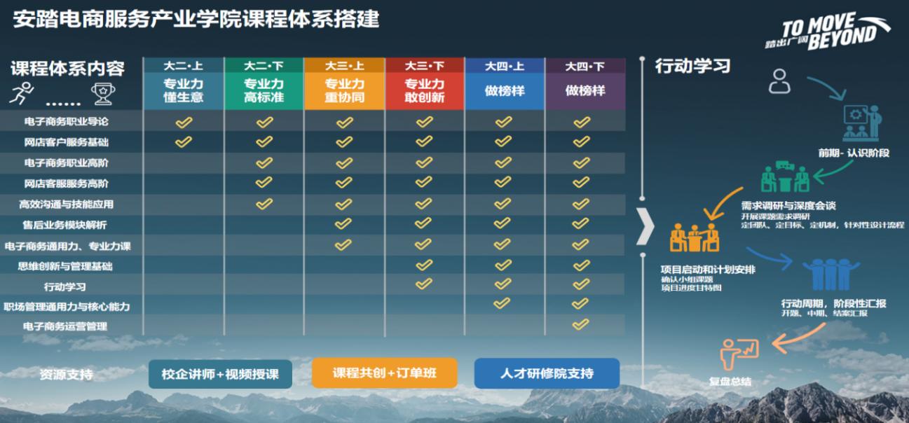

图1：产教融合搭建电商专业课程体系

国科数字产业学院院长洪联系，受行指委邀请，担任计算机应用工程专业国家标准制定专家组副组长，负责国家标准制定前期的行业调研工作，起草撰写调研报告，根据调研结果，初步梳理计算机应用工程专业的主要工作岗位、这些岗位对应的典型工作任务，以及完成这些任务的知识、技能构成，作为核心人员参与计算机应用工程专业培养目标定位、主要专业能力要求和专业课程的制定。

我校服装与服饰设计专业于2021年9月至2022年9月，参与教育部职成司、纺织服装行指委，职业本科服装与服饰设计专业《简介》、教学《标准》研制任务，联合5所学校对17家服装企业、15所普通服装院校、188名服装专业本、专科毕业生进行了深入调研。对服装企业转型升级用人需求、院校专业人才培养、毕业生专业能力等方面进行广泛的调研，同时开展本专业教学模式、课程体系、教学内容构建的相关研究，制定了职业本科的人才培养方案，构建课程体系、改革教学模式，尝试设计工作坊或设计公司运作模式的工作室一体化教学，修订教学内容及课程名称等。

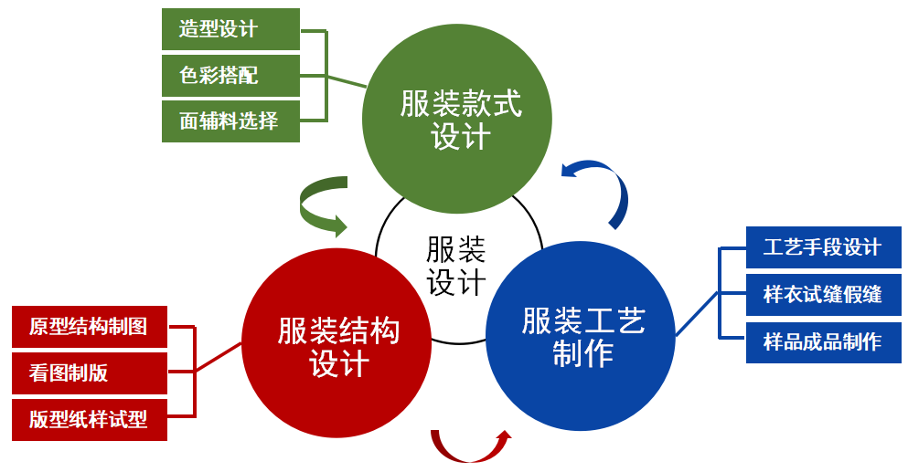图2：服装专业构建课程体系、改革教学模式

（二）推进校企深度合作，打造联合育人特色

学校秉承产业伙伴型大学的办学定位，瞄准区域高端产业和产业高端，与区域行业知名企业共建产业学院、示范专业，致力成为区域产业离不开的教育伙伴。

产教融合的产业学院建设：以国科数字产业学院为例。产教融合的主要特点是，校企合作建设实体产业学院，校企双方进行全方位的联合育人。学校于2021年，与华为五钻运营商、福建国科信息科技有限公司，校企联合成立“国科数字产业学院”，成为学校第一个实体产业学院。合作方式，由开始的合作办专业，发展到合作办由三个专业组成的专业群；由开始的专业教学合作，发展到全方位教育教学合作，合作领域覆盖了学生在学校培养的全周期，涵盖了师资队伍、实训条件、科研工作等办学的全要素。充分发挥国科科技“福建省产教融合型企业”的优势，以培养新一代信息技术专业群的高层次技术技能型人才为核心，以“思政引领、双轮驱动、四链衔接”的产教融合实践开展学院建设的探索，以弘扬社会主义核心价值观为主线，以“立德立志立业”为基本内涵，融入“产业学院+产教融合基地”的双轮建设中，实现“引产入教、引技入企”，以产业项目驱动教育改革，开发产业课程，改革人才培养方案，培养产业所需的新兴技术人才。始终围绕“四心四化一平台”建设思路，以教学改革推动人才培养模式的优化，提出了“问题在真实情境中萌生、知识在实践探究中建构、任务在深度学习中完成、成果在展示评价中表达”的教学改革思路并落地实践，实现真实项目与课程教学融合，建构适应新技术发展、适应区域经济发展需求、适应企业实际岗位需求的人才培养模式。2021年，国科数字产业学院获省级职业教育产业学院试点，建设成果入选教育部产教融合校企合作典型案例，荣获校级教学成果奖特等奖。

## 

图3：“产业学院+产教融合基地”双轮驱动产教融合

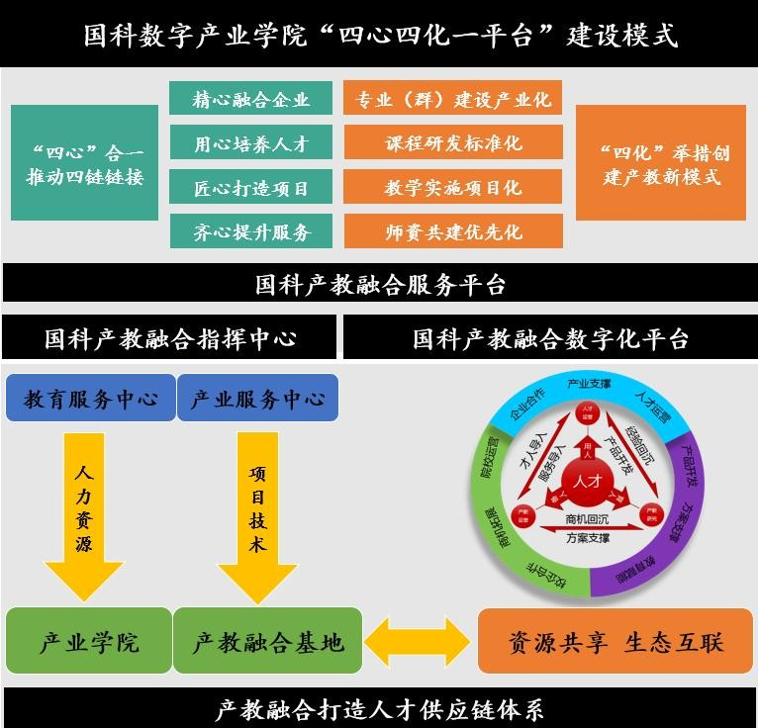

图4：“四心四化一平台”建设思路

产教融合的专业群建设：以电子商务专业群为例。产教融合的主要特点是，陪伴企业成长，与企业共生共荣。从最初的组织电子商务专业群学生作为职场体验活动，参与安踏集团“618”“双11”“双12”等大型网购狂欢节。到校企合作共建电商工作室，发展到将“安踏企业大学”的课程转化嵌入学校人才培养方案，形成校企共同育人的课程体系。在此基础上，电子商务专业群于2020年与厦门安踏体育用品有限公司共建“安踏电商服务产业学院”，校企双方联合打造商科类专业实战月品牌项目，形成了“教学+实训+社会服务+技能比拼”为一体的模式。陪伴安踏从2016年“双十一”成交额4.8亿发展为2020年的28.4亿，产生明显的经济和社会效益，成为安踏电商最重要的教育伙伴。

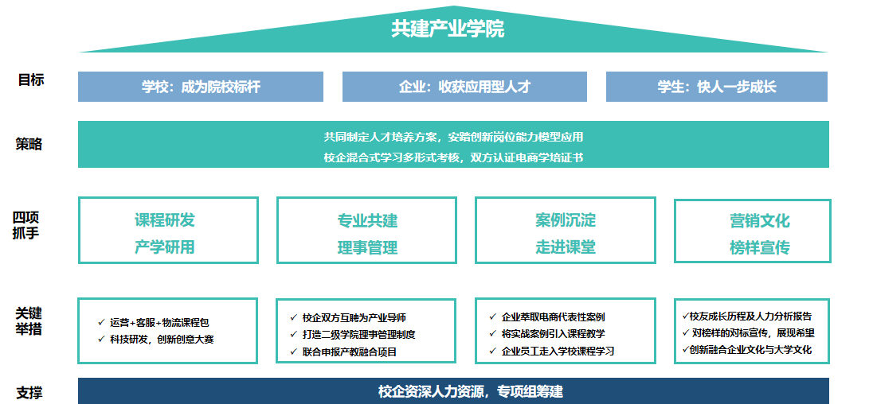

图5：安踏电商服务产业学院共建模型

产教融合的专业建设：以环境艺术设计专业为例。产教融合的主要特点是，共同打造“学校、政府、企业”三方协同的产教融合平台。学校环境艺术设计专业积极响应国家乡村振兴战略，发挥专业资源优势，以专业工作室为载体，承接乡村振兴项目并转化为教学任务，聘请校内及企业导师，搭建了“校政企”三方协同的产教融合平台。近三年参与对接共建单位镇级4个，村级53个，完成项目达70项，项目建设资金累计达2000万元以上。以乡村微景观建造项目为载体，课程开发项目化，实现了专业教学“做中学、学中做”。

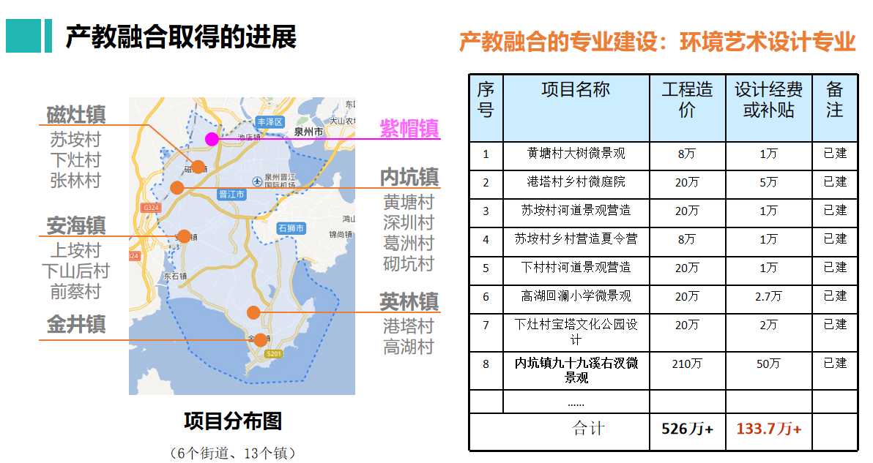

图6：部分服务情况

1. 校地融合工学结合，构建实践育人体系

以绿色建筑类高层次技术技能人才培养为例。绿色建筑推动着城乡建设和建筑领域低碳发展，是我国实施可持续发展战略的关键突破口。绿色建筑类人才培养对于落实福建省作为“国家生态文明建设示范省”国家战略意义重大，在职业教育产教融合背景下，学校进一步加强完善“校地融合、工学结合”体系与绿色建筑高技术人才的培养。

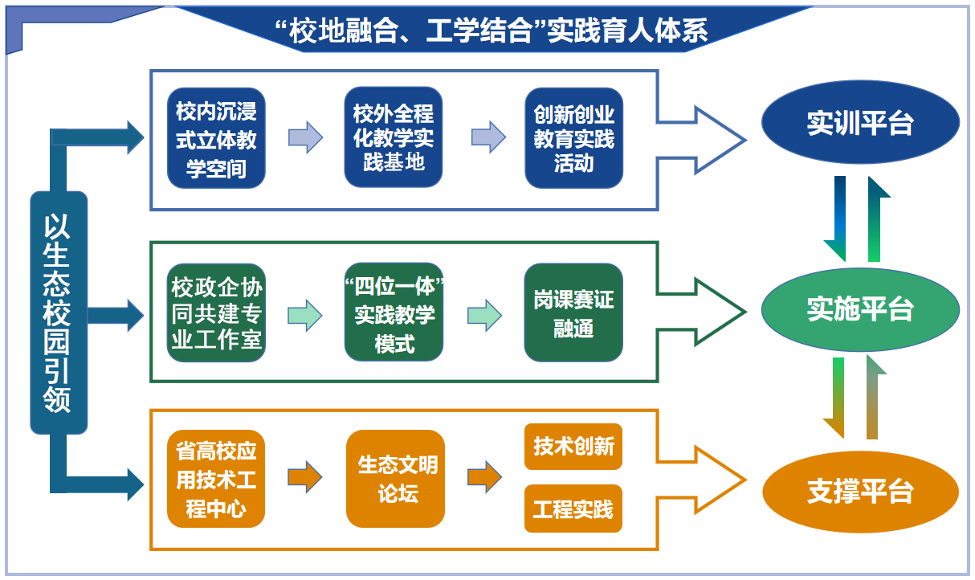

图7：“校地融合、工学结合”实践育人体系

建设“校内沉浸式立体教学空间+校外美丽乡村建设实际项目”结合的实践教学基地，构建“校地融合、工学结合”实践育人实训平台。依托泉州职业技术大学晋江校区生态校园、绿色校园、节能校园、智慧校园、立体校园等六大校园工程的设计与建设，作为绿色建筑人才“校内沉浸式立体教学空间”；承接美丽乡村建设实际项目，作为校外实践育人实训载体，实现项目的“勘测、设计、施工、监理、预算”等全程化教学实践环节；基于校内外实践育人实训平台，开展创新创业教育实践育人活动，形成“校内立体教学－校外实际项目－创新创业活动”的递进式实践育人实训平台。

建设“学校+政府+企业”三方协同的实践教学工作室，构建“校地融合、工学结合”实践育人实施平台。以国家政策和市场机制为导向，校政企三方协同，成立“城乡生态建设”“BIM咨询”等专业工作室，将工作室汇聚的生产项目、技术人员、企业文化等资源融入实践育人全过程；构建“工作室、项目化、双导师、课程思政”四位一体的实践教学模式。按照“项目带动，能力递进，思政融入”的要求，在“教学做”中掌握实践技能、践行德技并修；实施“岗－课－赛－证”融通的实践育人模式。校政企三方协同，对标“岗位”技能要求，设置“课程”实践内容，教学质量“竞赛”评价，学习成果行业“认证”。

建设“生态论坛+技术创新+工程实践”一体的工程技术应用中心，构建“校地融合、工学结合”实践育人支撑平台。由我校绿色建筑福建省高校应用技术工程中心牵头，联合政府、高校和企业，组建“福建省环境教育学会年会与生态文明论坛”，论坛有效挖掘行业优势资源，形成协同合作机制，提供实践育人支撑平台；依托中心，技术创新，具有多项自主知识产权的绿色建筑技术成果，培养科技特派员团队和科技特派员，推广溢出服务地方建设；以“乡镇技术服务”为载体，近三年师生参与对接共建单位，完成工程实践项目，达成实践育人目标。

（四）“学做传”一体化教学，深化通识课程改革

通识教育学院根据《关于实施中华优秀传统文化传承发展工程的意见》，聚焦传统文化通识教育课程建设，向艺术、文旅、商科等专业课程延伸，重点开展传统文化必修课、选修课及第二课堂活动。围绕“课程建设”和“素质教育活动”两个重要育人环节，在学院与书院中开展必修课、选修课及课外实践活动，形成了以中华优秀传统文化必修课为基础，海丝文化为特色的模块化选修课。经过多年的探索与实践，通识教育传统文化类课程形成了“学做传”一体的教学模式，并取得了显著成效。

聚焦通识教育传统文化课程提升大学生人文素养、培育工匠精神以及增强文化自信这一关键命题，以教学理念更新为起点，构建了传统文化“国粹、地域、校本”三域并重的课程体系，解决了“重理论轻实践”的问题；以教学实施改进为核心，创新了传统文化“学习、实做、传承”三位一体的教学模式，解决了“重传授轻启迪”的问题；以教学条件完善为抓手，创建了传统文化“工坊+书院、课内+课外、校内+校外”三维多元的实践平台，解决了“重传播轻传承”的问题，形成了通识教育传统文化类课程“学做传”一体教学模式，提升了学生人文素养，提升课程建设水平，提升了教师教学能力。也形成了非遗教育“泉大经验”，并服务地方文化传承创新。获批泉州人文社科普及基地；被泉州团市委授予“青少年传统文化教育基地”；被教育部文化素质教指委授予“传统技艺传承基地”；被中华职教社授予《职业院校中华文明礼仪教育研究与实践》“实验学校”称号；被“国际大体联”“世中运”组委会指定为运动员文化体验基地。在第三届“黄炎培杯”中华职业教育非遗创新大赛中，学校师生取得了3个项目总分小组排名第一的好成绩。非遗创新作品类比赛中，我校师生作品荣获2项一等奖、2项优秀作品、2项最佳指导教师奖，同时，学校更获评为非遗教育特色院校（全国本科仅2所，排名第一）。

学习强国、《光明日报》、人民网、福建教育电视台等媒体曾多次报道学校传统文化教育的相关成效与经验。国际大体联官方（外媒）报道了我校在大体联足球赛期间的运动员文化交流活动，菲律宾电视台报道了我校承办泉州市侨联“海外华侨子女夏令营”活动。

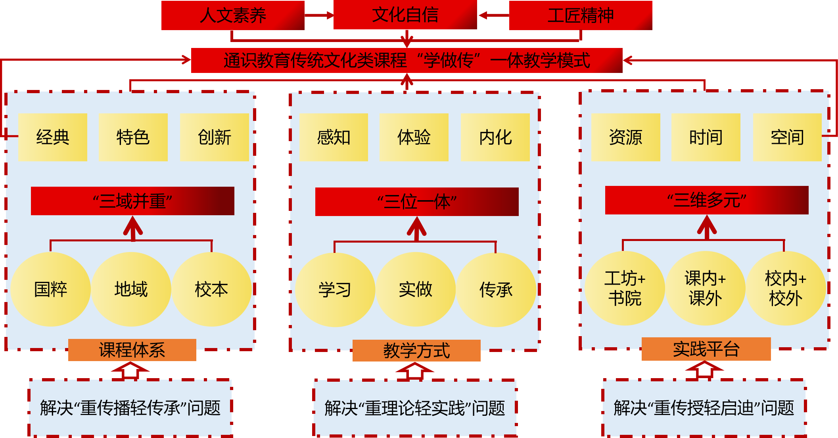

图8：通识教育传统文化类课程“学做传”一体的教学改革创新实践

# 八、挑战与对策

（一）职业本科教育改革试点挑战

2019年以来，学校积极推进职业本科试点改革工作，取得了一些阶段性成果，但距离职业本科高水平、高起点、高质量的建设要求还存在一些不足。一是高层次的教师队伍建设需进一步加强。近年来，学校加大了教学团队、科研团队、专业建设团队高层次领军人才的引进和培育力度，但在与学校建设发展匹配度、职业本科教学科研适应性等方面还需下功夫、见成效。二是高质量的教学内涵建设需进一步加强。学校作为首批职业本科试点院校，在建立完善职业本科教学质量标准体系、教学质量保证体系，加强职业本科专业、课程、教材建设，深化产教融合、校企合作等方面还有一定提升空间。三是高水平的科研平台建设需进一步加强。学校遵循职业本科院校建设规律，建设了一批技术研发推广平台，但在校内专业覆盖度、社会服务贡献度等方面还需加大培育和建设力度。

（二）职业本科教育改革试点对策

我国职业教育已进入高质量发展阶段，学校作为福建省唯一的职业本科教育试点院校，必须紧盯关键瓶颈问题抓整改，紧盯国家标准抓建设，紧盯长远规划抓发展。

1.坚守初心抓知名职校建设。坚守职业教育类型特色，加强学校建设发展顶层设计，打造福建省职业本科教育高地，建设在国内有一定影响力的知名职业院校。弄懂、吃透、落实国家、教育部关于职业本科试点改革的系列政策，积极参与职业本科专业设置研究、专业教学标准制定等工作；联合国内知名高校共建职业教育研究基地，加大职业本科教育的理论研究和实践探索力度；争取在中国高等教育协会、中国民办教育协会、中国职业技术教育协会等平台发出泉大声音，提高职业本科教育改革的贡献度和影响力。

2.引育并举抓师资队伍建设。学校十四五期间设置人才专项资金，充分利用泉州市桐江学者奖励计划、晋江市硕博倍增计划等地方人才政策，加大高层次人才引进力度，重点加强省级教学名师、高层次人才担任专业带头人以及博士学位人才的引进，不遗余力地向有关部门争取开展民办职业本科教师事业编制试点。加强专职、兼职教师的培养，建立完善校院两级培养机制，探索校企共同培养教师的模式与途径，重点抓好“双师型”教师、中青年骨干教师、专业带头人梯队的培养，支持在职教师攻读博士，提高学历层次。

3.产教融合抓教学内涵建设。深化产教融合、加强校企合作，是办好职业本科教育的根本途径和重要抓手。下一步学校要在校企共同实施“三个一工程”上下功夫，以此牵引学校教学内涵建设发展。每个专业群建设1个校企共建的高水平产业学院；每个专业深耕1个以上产教融合项目，如校企合作开展人才培养共育、实训基地共建、科研平台共享等；每门专业核心课程有“1+N”个校企合作内容，如一课双师（学校老师+企业导师）、一课双训（学校课程实训+企业生产实训）、一课双建（校企共建课程大纲，共同确定教学内容）等。

4.科创协同抓科研平台建设。加强政校行企研合作，鼓励跨单位跨领域协同创新，建设一批与职业本科教育相适应的技术研发推广平台，重点建设省级以上工程研究中心、协同创新中心、重点实验室等，确保技术研发推广平台覆盖所有专业。坚持科研为教学服务，通过高水平的科研平台建设促进高水平的专业团队、教学团队建设，支撑学生参与科研创新活动。坚持科研为社会服务，以技术应用研究为基石、以成果转化为方向，促进科技成果向具体产品或服务转化，通过技术认定或科研成果转化的科研项目占比大幅度提升。持续做好科技特派队伍建设，为区域产业服务。

